中国银行校园地国家助学贷款学生在线申请指南

一、校园地国家助学贷款主要政策及申请材料
（一）主要政策
1.贷款金额：全日制本专科学生（含第二学位、高职学生、预科生）每人每年申请贷款额度不超过8000元；全日制研究生每人每年申请贷款额度不超过12000元。
2.贷款期限：国家助学贷款期限为学制剩余年限加15年，最长不超过22年。
3.贷款放款：学生只需在校期间一次申请，以后各学年均由经办银行自动完成贷款发放，贷款资金直接划入高校账户，无需学生执行交纳学费住宿费的动作。
4.财政贴息：借款学生在校学习期间，国家助学贷款所发生的全部利息由财政全额补贴。借款学生在校期间，因患病等原因休学的，可向所在高校机构申请休学贴息。借款学生毕业后，在还款期内继续攻读学位的，可通过原所在高校机构申请继续贴息。
5.贷款还款：
（1）借款学生毕业离校前，办理还款确认手续（签署还款协议）或申请继续贴息。
（2）借款学生毕业后进入还款期的，可享受最长36个月的还本宽限期，还本宽限期内只还利息无需偿还本金。在还款期内继续攻读学位的借款学生再读学位毕业后，仍可在还款期内享受还本宽限期。
（3）借款学生可在毕业后通过中国银行网上银行、手机银行（进入贷款查询后还款，非还款协议申请）提前偿还国家助学贷款。银行仅按贷款实际期限计收利息，不加收其他任何费用。如果借款学生在毕业前通过中国银行网上银行、手机银行（进入贷款查询后还款，非还款协议申请）提前还款，则利息仍由财政资金补贴，学生只需偿还贷款本金。
（二）申请所需材料
在中国银行网上银行、手机银行完成申请的，需拍照上传以下1、2和3；符合相关条件的需在以上基础上拍照上传4。
1.学生本人身份证正反面；
2.学生证（非入学首年申请）或新生录取通知书；
3.经学生本人填写并签字确认的《家庭经济困难学生认定申请表》；
4.如果借款人为未成年人（18岁以下），须提供法定监护人的有效身份证明和书面同意申请贷款的声明。
采用传统线下申请方式的高校学生，在按要求提供证明材料的基础上，还需填写《国家助学贷款申请书》。
二、申请方式
（一）手机银行
1.申请流程
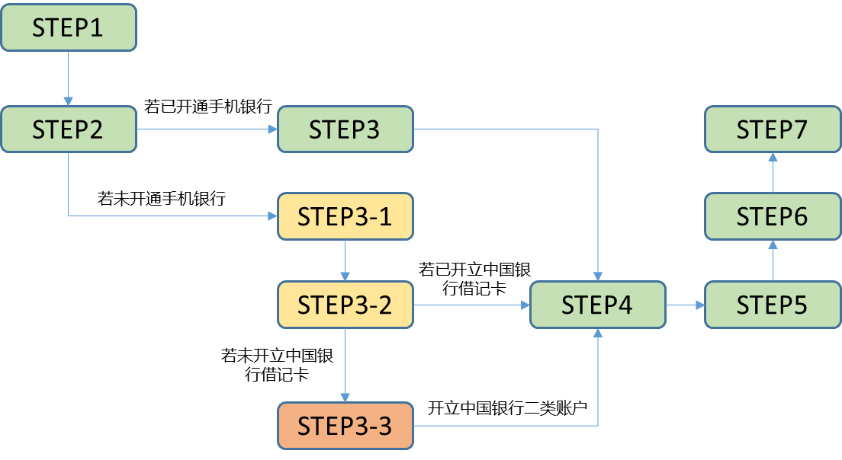
（1）已开通中国银行手机银行的学生
STEP1：扫描二维码下载“中国银行手机银行”APP。
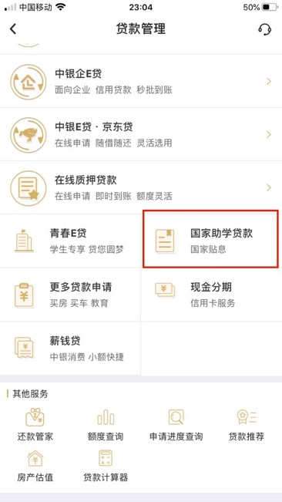
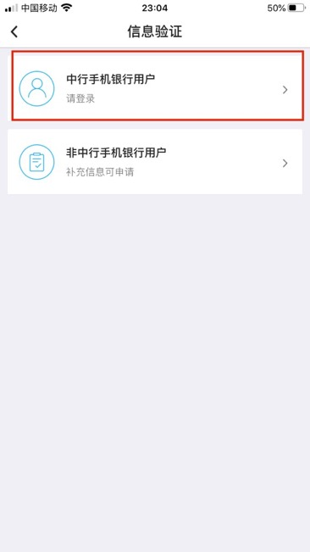
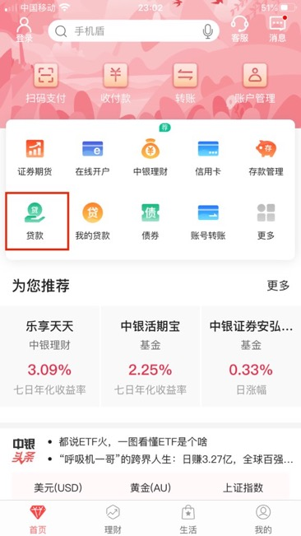
STEP2：打开中国银行手机银行APP，点击“贷款”。在新页面下拉后点击“国家助学贷款”，选择“中行手机银行用户”开始贷款申请流程。
STEP3：输入登录密码并点击“登录”。
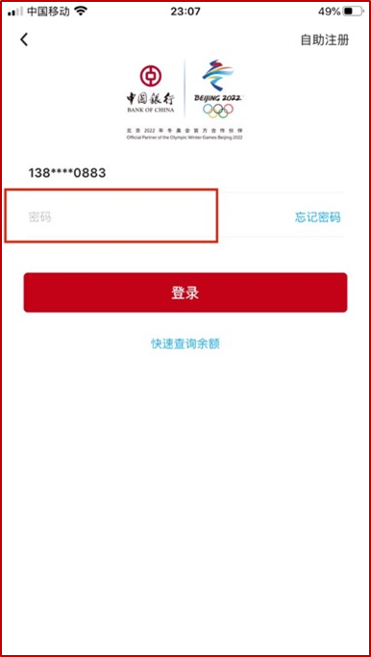
STEP4：选择就读高校。
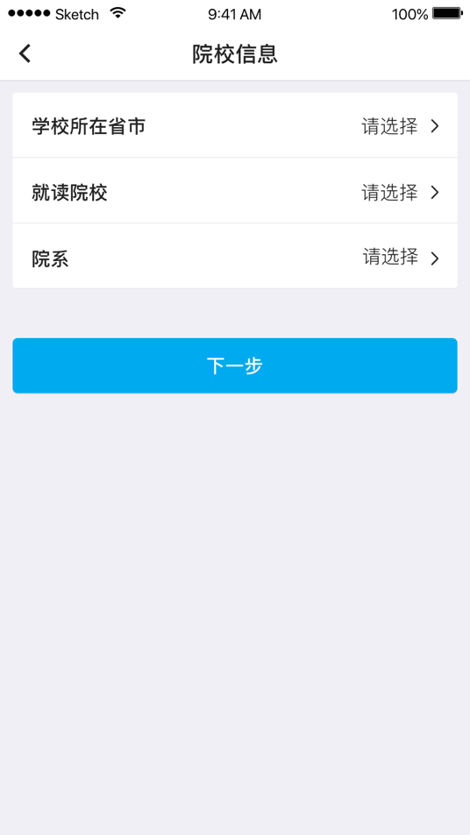
STEP5：填写申请资料。主要包括基本信息、家庭地址、监护人信息、院校信息、贷款信息等。具体填写项目和填写要求参见下表。（注：对于只有“姓”或只有“名”的学生，务必填写至“姓”栏位）

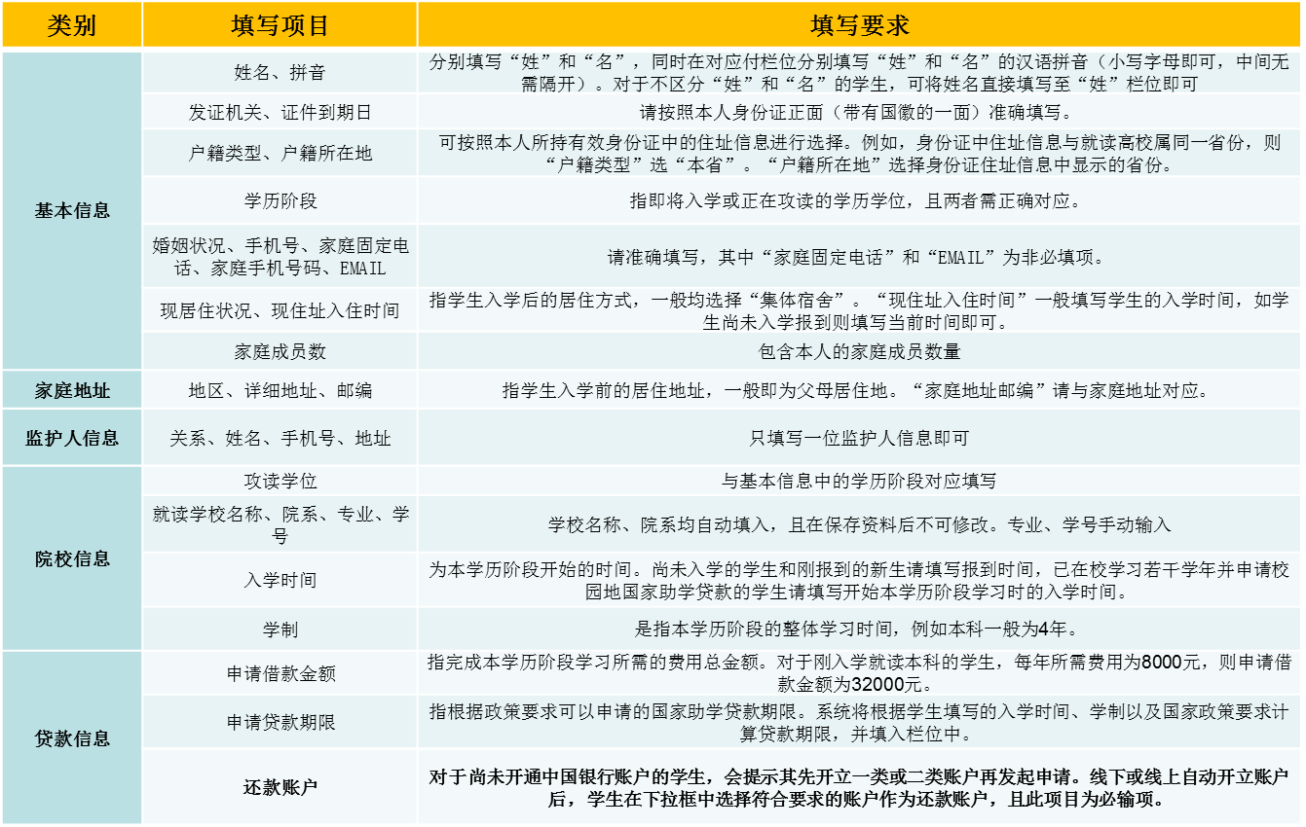
STEP6：上传影像资料（分类上传）。需上传影像资料包括但不限于：有效居民身份证正反面、学生证（非入学首年申请）或录取通知书、家庭经济困难学生认定申请表、如借款人为未成年人还须提供法定监护人的有效身份证明和书面同意申请贷款的声明。
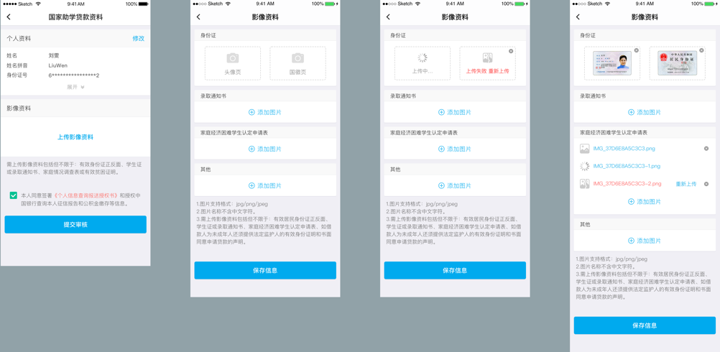
STEP7：签署征信授权《个人信息查询报送授权书》并提交贷款。
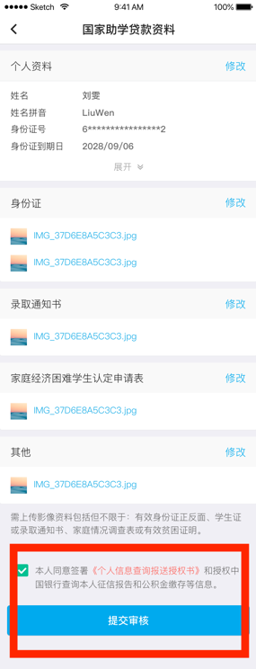
（2）尚未开通中国银行手机银行的学生
STEP1和STEP2同上。
STEP3-1：点击右上角“自助注册”。
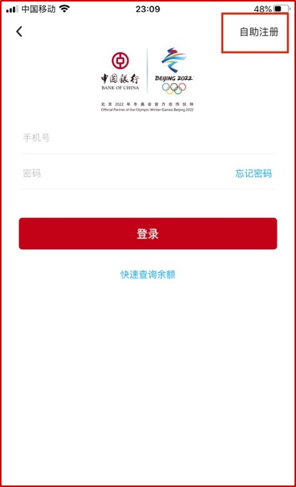
STEP3-2：输入本人手机号获取短信验证码开始自助注册流程。注册并开立账户（如需）完成后，进入STEP4，STEP4-STEP7操作同上。其中：
一是对于已开立中国银行借记卡的学生，直接输入卡号完成自助注册手机银行。
二是对于尚未开立中国银行借记卡的学生，点击“此处”，进入STEP3-3，完成开立中国银行二类账户及自助注册手机银行。
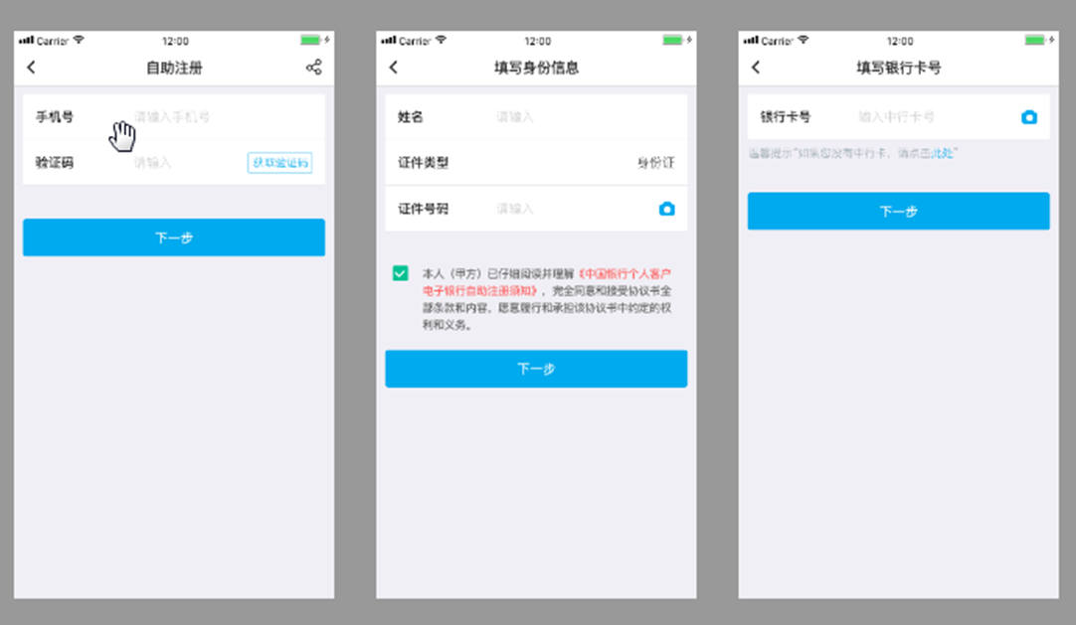
STEP3-3：开立中国银行二类账户。
a.输入他行银行卡号，拍摄身份证。目前支持农业银行、工商银行、建设银行、交通银行、邮储银行、招商银行、中信银行等；
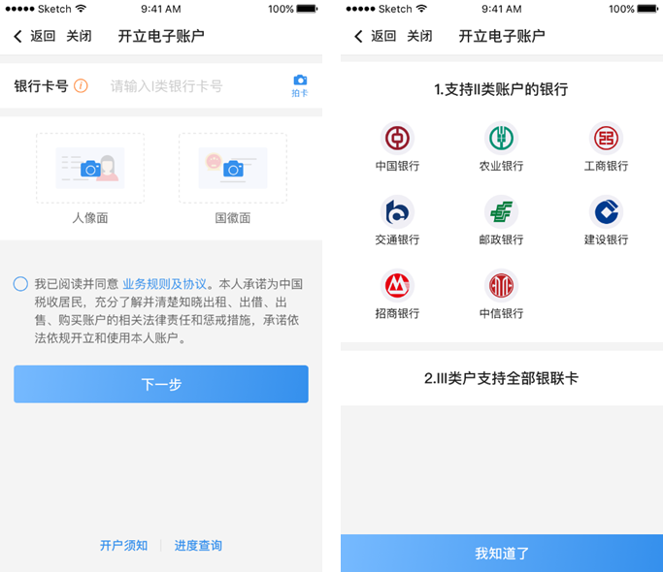
b.选择开立二类户；
c.选择开户网点并设置密码；
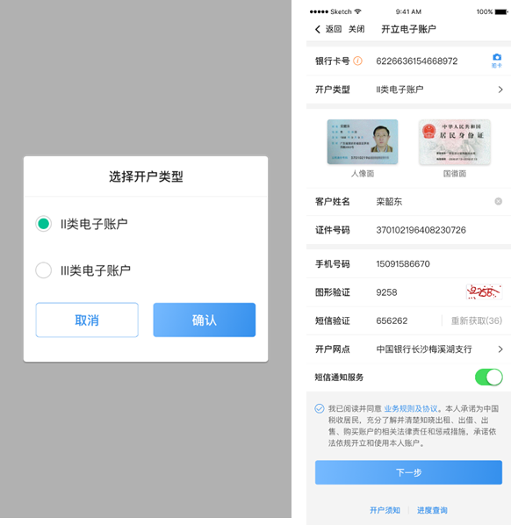
d.人脸识别；
e.开户成功。
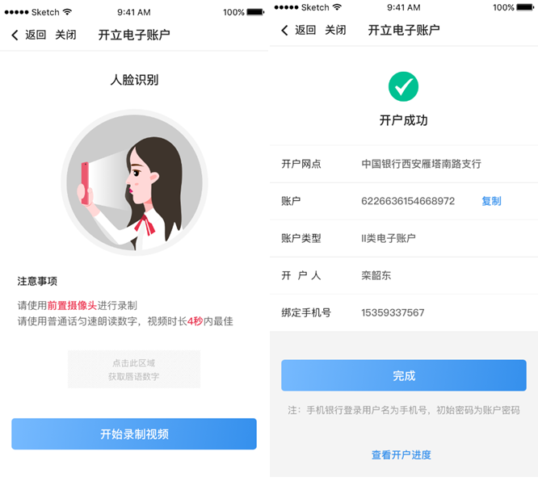
STEP4-STEP7同上。
2.贷款进度查询
（1）学生提交贷款申请后，将由就读高校对应的中行国助经办机构进行贷款审批。
（2）银行审批通过后，国助贷款申请信息将导入至高校审核平台，待学生入学报道后由高校完成确认。
（3）学生可在入学前后查询本人贷款进度情况，审核状态包括银行审批（已提交但银行尚未完成审核）、高校审批（银行已审核通过但高校尚未完成入学确认）和签署合同（高校已完成入学确认，学生可到手机银行签署国助贷款合同）。
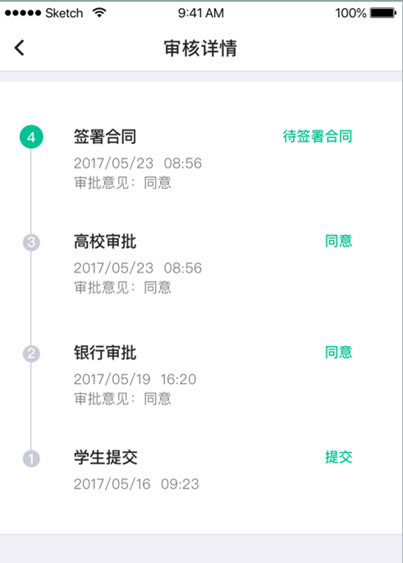

3.贷款签约
国助贷款状态为“待签署合同”时，学生可登录手机银行完成贷款签约。在贷款签约过程中，需进行人脸识别。
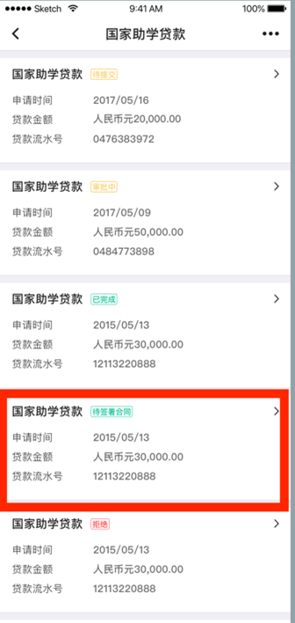
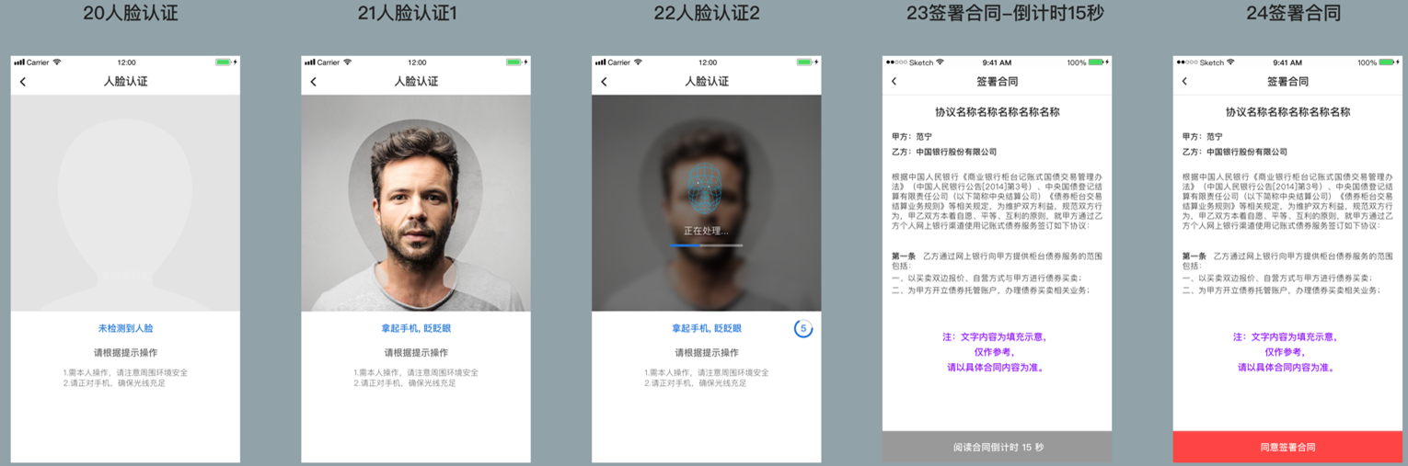

（二）网上银行
在浏览器地址栏输入中国银行网上银行地址：http://www.boc.cn/
建议客户在开立中国银行借记卡并开通中国银行网上银行的前提下通过网上银行完成申请。如果尚未开立中国银行借记卡或未开通中国银行网上银行，客户应通过下载中国银行手机银行APP自助注册手机银行后发起国助贷款申请。
STEP1：点击“个人客户网银登录”，输入用户名和密码登录中国银行网上银行。
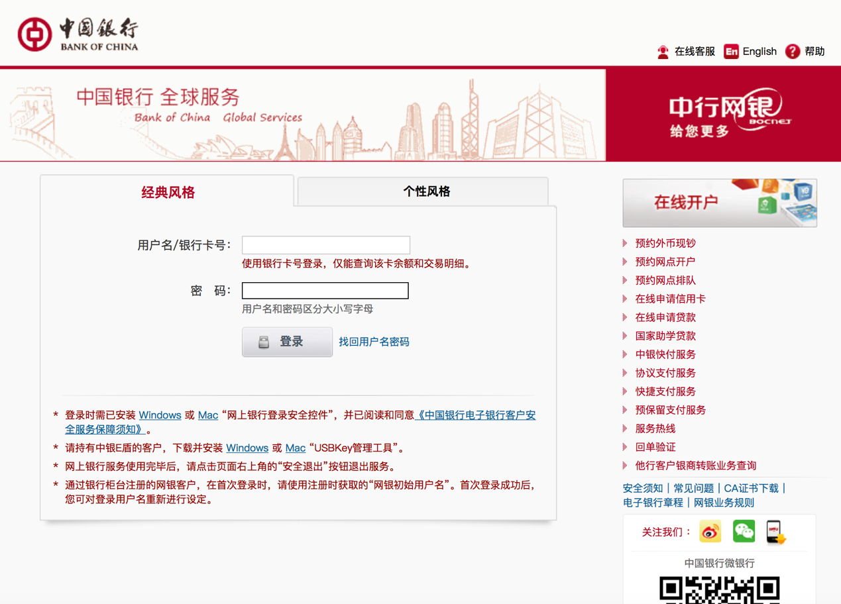
STEP2：在“贷款管理”中点击左侧“新业务申请”，点击“国家助学贷款”，点击“申请助学贷款”。
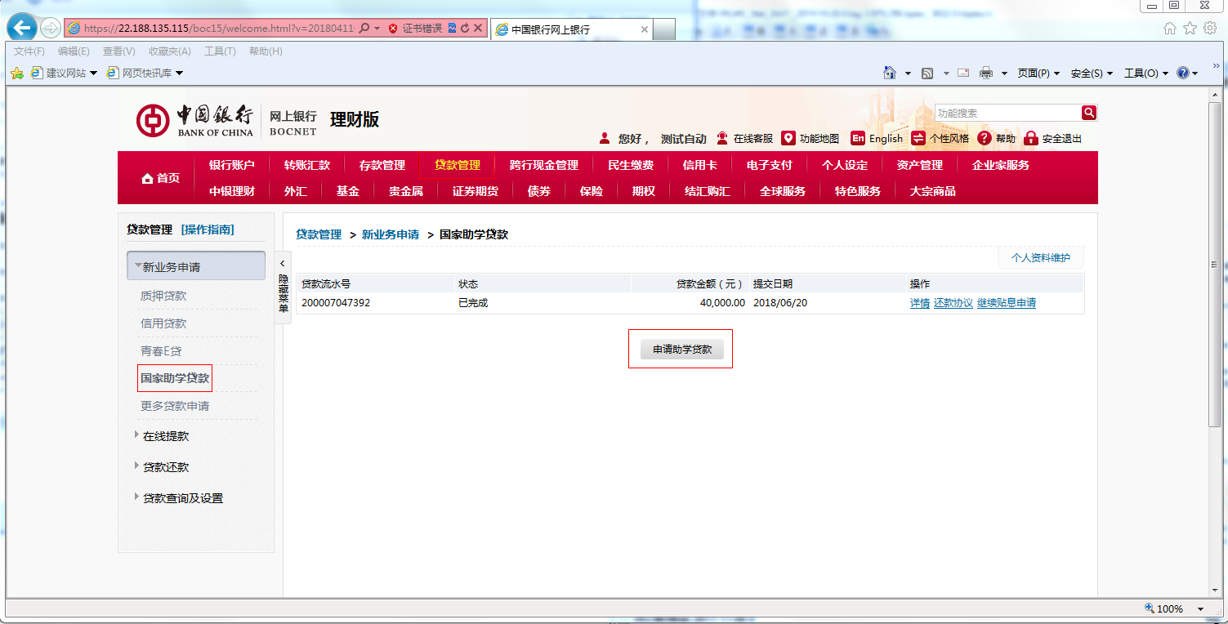
STEP3：选择就读学校。
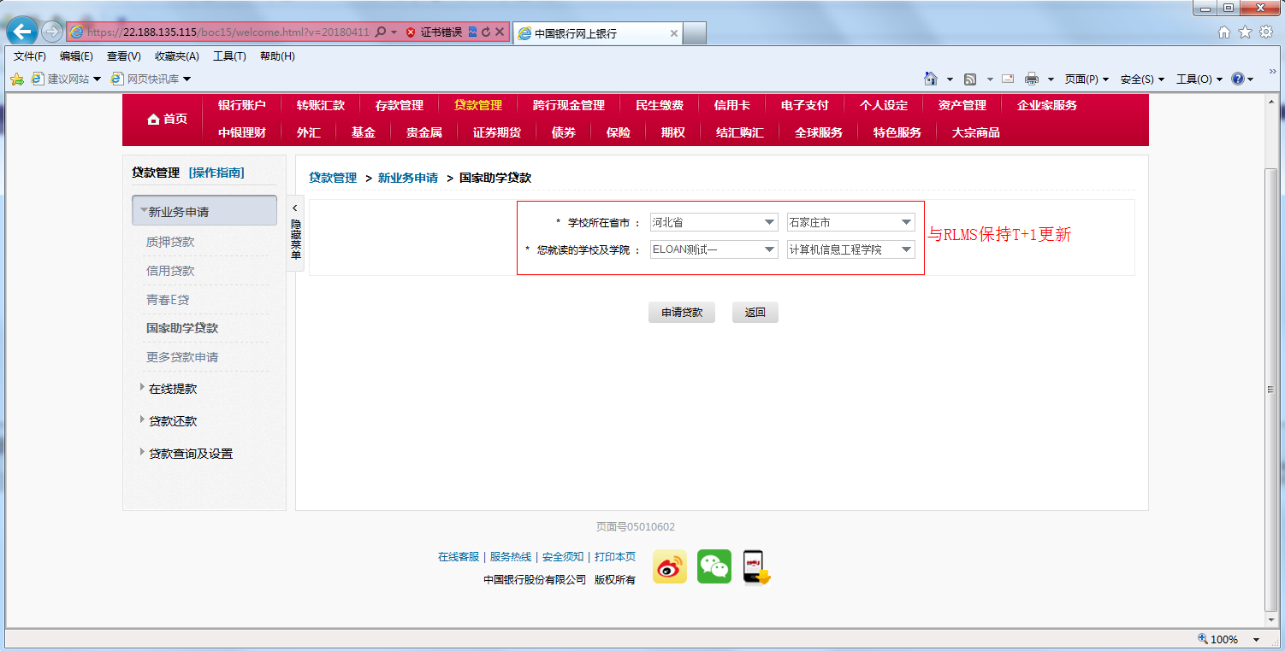
STEP4：逐项填写个人信息，具体填写项目和填写要求与上述手机银行STEP5相同。
所有信息填写完毕后，点击“保存资料”并确认。保存资料后，学生可以修改已填写的资料，但不可修改就读高校信息（学院信息可以修改）。
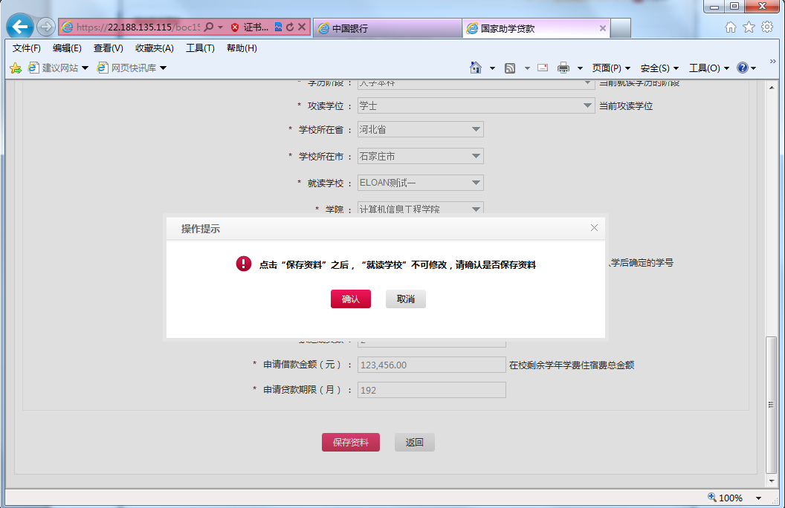
STEP5：保存资料后，点击“上传影像资料”按钮。
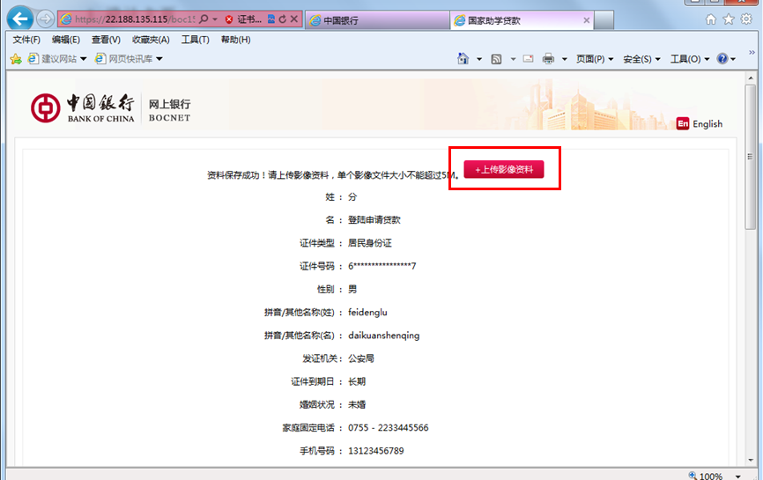
在悬浮页面上部点击“浏览”选择要上传的影像文件。需上传的影像文件与上述手机银行STEP6相同。
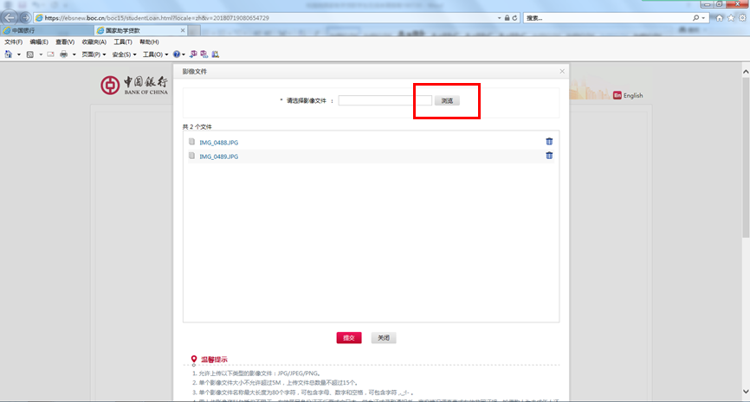
STEP6：签署征信授权《个人信息查询报送授权书》，点击提交审核，输入手机交易码即可完成申请。
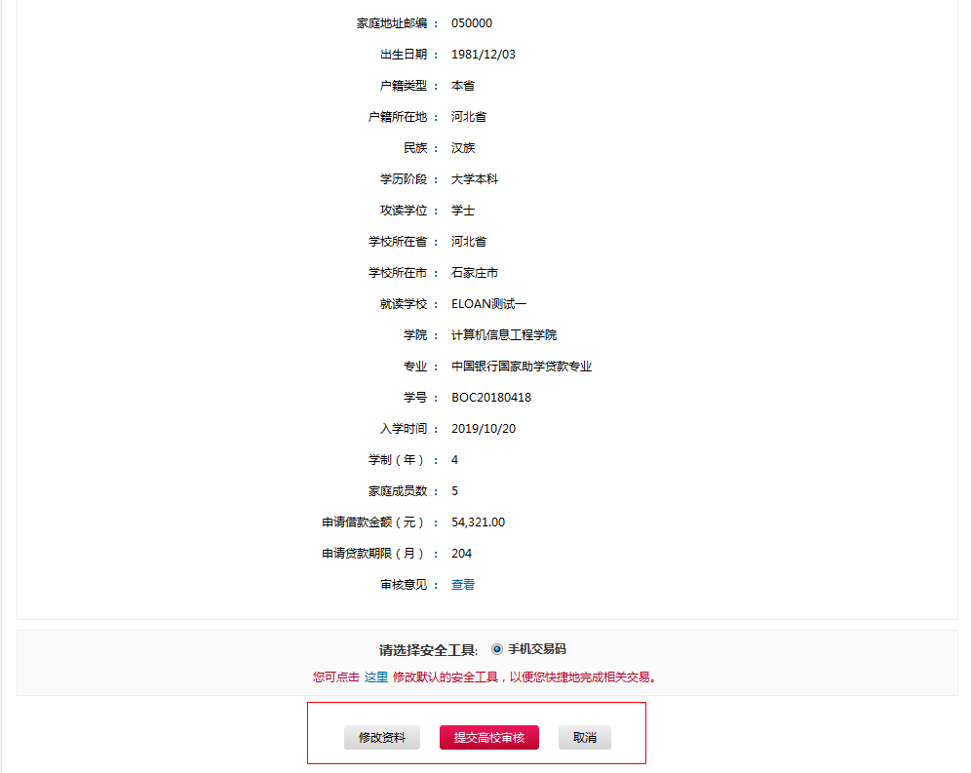
STEP7：提交申请后点击“详情”，然后点击页面底部“查看”，即可查询国家助学贷款的审核情况。
